MANUAL DE SISTEMAS

SIGMA ITM
Sistema Integral de Gestión de Modalidades de Grado

Fecha: 7 de noviembre de 2026
Versión: 1.0
Facultad de Ingenierías
Tecnología en Desarrollo de Software
Semillero Fénix Agile
Instituto Tecnológico Metropolitano (ITM)

Control del Documento
Campo | Detalle
Sistema | SIGMA ITM — Sistema Web para el Seguimiento y Control de Modalidades de Opción de Grado
Tipo de documento | Manual de Sistemas (técnico, de instalación, operación y mantenimiento)
Versión del documento | 1.0
Autor | Jorge Bernal – Libardo Bedoya — Tecnología en Desarrollo de Software
Docente asesor | Miguel Antonio Ojeda Enríquez
Grupo | Semillero Fénix Agile — Facultad de Ingenierías, ITM
Fuente | Código del repositorio sigma-ITM (backend Django, frontend React, Docker y documentación interna)

Tabla de Contenido
Control del Documento 1
Tabla de Contenido 1
1. Introducción 1
1.1 Objetivo del sistema 1
1.2 Objetivo del manual 1
1.3 Público objetivo 1
1.4 Alcance 1
2. Descripción General del Sistema 1
3. Arquitectura del Sistema 1
3.1 Vista general 1
3.2 Componentes del backend 1
3.3 Componentes del frontend 1
3.4 Patrones de diseño aplicados 1
3.5 Estructura de directorios 1
4. Requisitos de Acceso y de Plataforma 1
4.1 Requisitos del cliente 1
4.2 Requisitos del servidor 1
5. Autenticación y Seguridad 1
5.1 Mecanismo JWT 1
5.2 Roles y permisos 1
5.3 Control de acceso por etapa 1
5.4 Guardias de rutas en el frontend 1
5.5 Otras medidas de seguridad 1
6. Motor de Estados del Trámite 1
6.1 Estados y transiciones 1
6.2 Reglas de negocio del motor 1
6.3 Ciclo de corrección y subsanación 1
7. Manual Funcional por Módulos 1
7.1 Módulo: Usuarios y cuentas 1
7.2 Módulo: Catálogo de modalidades 1
7.3 Módulo: Postulaciones (trámites) 1
7.4 Módulo: Documentos y versionado 1
7.5 Módulo: Asignación de asesor y directrices 1
7.6 Módulo: Sustentación 1
7.7 Módulo: Certificado oficial (exportación) 1
8. Panel Administrativo e Informes 1
8.1 Tablero de analítica 1
8.2 Panel de administración de Django 1
9. Interfaz Principal y Navegación 1
10. Flujos Completos de Usuario 1
11. Validaciones y Manejo de Errores 1
11.1 Validaciones del backend 1
11.2 Códigos HTTP 1
11.3 Validaciones del frontend 1
12. Notificaciones por Correo 1
13. Base de Datos 1
13.1 Esquema de datos 1
13.2 Diccionario de datos 1
13.3 Migraciones 1
13.4 Lógica de negocio y triggers 1
13.5 Mantenimiento de la base de datos 1
14. API e Integraciones 1
14.1 Convenciones 1
14.2 Autenticación 1
14.3 Usuarios 1
14.4 Modalidades 1
14.5 Postulaciones 1
14.6 Documentos y analítica 1
14.7 Ejemplo de uso 1
15. Instalación y Despliegue 1
15.1 Opción A: Docker Compose (recomendada) 1
15.2 Opción B: Entorno local 1
15.3 Configuración de entorno 1
15.4 Comandos del Makefile 1
15.5 Usuarios de demostración 1
15.6 Recomendaciones para producción 1
16. Pruebas y Aseguramiento de Calidad 1
17. Monitoreo y Logs 1
17.1 Estructura de logs 1
17.2 Interpretación de errores 1
17.3 Auditoría funcional 1
18. Solución de Problemas (FAQ) 1
19. Mantenimiento y Extensión del Sistema 1
19.1 Agregar un nuevo estado 1
19.2 Agregar reglas documentales a una modalidad 1
19.3 Agregar un endpoint 1
19.4 Reglas del proyecto 1
20. Observaciones Técnicas Identificadas 1
21. Soporte y Ayuda 1
21.1 Documentación complementaria 1
21.2 Responsables 1
22. Historial de Cambios (Changelog) 1
23. Glosario Técnico 1
24. Conclusiones 1

1. Introducción

1.1 Objetivo del sistema
SIGMA ITM es una plataforma web institucional que digitaliza y centraliza el ciclo de vida de las modalidades de opción de grado de la Facultad de Ingenierías del ITM: radicación de la postulación, revisión documental, aval y asignación de docente asesor, ejecución del proyecto, sustentación, revisión final del Comité y emisión del certificado de finalización en PDF.
El sistema reemplaza procesos dispersos en correos y formularios manuales por un flujo controlado por un motor de estados, con control de acceso por rol y por etapa, validación documental por modalidad y una bitácora de auditoría inmutable (HistorialEstado) que registra cada avance, corrección, asignación y notificación.

1.2 Objetivo del manual
Este Manual de Sistemas documenta la arquitectura, los componentes, el modelo de datos, la API REST, la seguridad, la instalación, la configuración, las pruebas y el mantenimiento de SIGMA ITM. Toda la información fue extraída del código fuente del repositorio; donde la documentación interna y el código difieren, prevalece el comportamiento del código y se deja constancia en la sección de observaciones técnicas.

1.3 Público objetivo
El manual está dirigido a:
- Desarrolladores que mantendrán o extenderán el backend (Django/DRF) o el frontend (React/Vite).
- Administradores de infraestructura (DevOps) responsables de instalar, desplegar, respaldar y monitorear la plataforma.
- Administradores funcionales de la Facultad que gestionan cuentas, modalidades y el panel de Django.
- Evaluadores académicos y auditores que requieren entender las reglas de negocio y la trazabilidad del sistema.

1.4 Alcance
SIGMA ITM atiende cuatro roles: Estudiante, Docente Asesor, Comité de Trabajos de Grado y Administrador (este último con una variante restringida: Administrador Auxiliar). Cubre las 10 modalidades de grado de la Facultad, de las cuales cuatro tienen validación documental estricta implementada en código.

2. Descripción General del Sistema
La plataforma opera bajo una arquitectura cliente-servidor desacoplada: una aplicación de página única (SPA) en React consume una API REST construida con Django REST Framework. La autenticación es sin estado mediante JSON Web Tokens. Las tecnologías y versiones efectivamente declaradas en el repositorio son:
Componente | Tecnología implementada (versión declarada)
Frontend (interfaz de usuario) | React 19.2, React DOM 19.2, Vite 8.2, React Router DOM 7.18, Tailwind CSS 3.4, Recharts 2.13, Axios 1.20, docx-preview 0.4, xlsx 0.18
Backend (API REST) | Python 3.11, Django 6.1.1, Django REST Framework 3.18.1
Autenticación | djangorestframework-simplejwt 5.5.1 (con app token_blacklist), PyJWT 2.13
Seguridad adicional | django-cors-headers 4.9, django-ratelimit 4.1, python-magic 0.4.27 (python-magic-bin en Windows)
Base de datos | SQLite 3 (desarrollo y pruebas) / PostgreSQL 16 (Docker y producción), acceso exclusivo por ORM
Generación de documentos | ReportLab 4.2.5 (certificado oficial en PDF, generado en el servidor)
Configuración | python-decouple 3.8 (variables en archivo .env)
Pruebas | pytest 8.3 + pytest-django 4.9 (backend); Vitest 3.2 + Testing Library + jsdom (frontend); oxlint (lint)
Contenedores | Docker Compose: postgres:16-alpine, python:3.11-slim, node:20-alpine

La aplicación del backend está organizada en un proyecto Django (sigma_itm) y una única aplicación de dominio (core) que concentra modelos, serializadores, vistas, permisos, señales, validadores y utilidades.

3. Arquitectura del Sistema

3.1 Vista general
El navegador carga la SPA, que se comunica con el servidor por HTTP(S) usando JSON y, para la carga de archivos, multipart/form-data. Todas las peticiones protegidas viajan con la cabecera Authorization: Bearer <token>. El servidor persiste los datos en la base relacional mediante el ORM, guarda los archivos en MEDIA_ROOT y emite correos a través del backend de correo configurado.
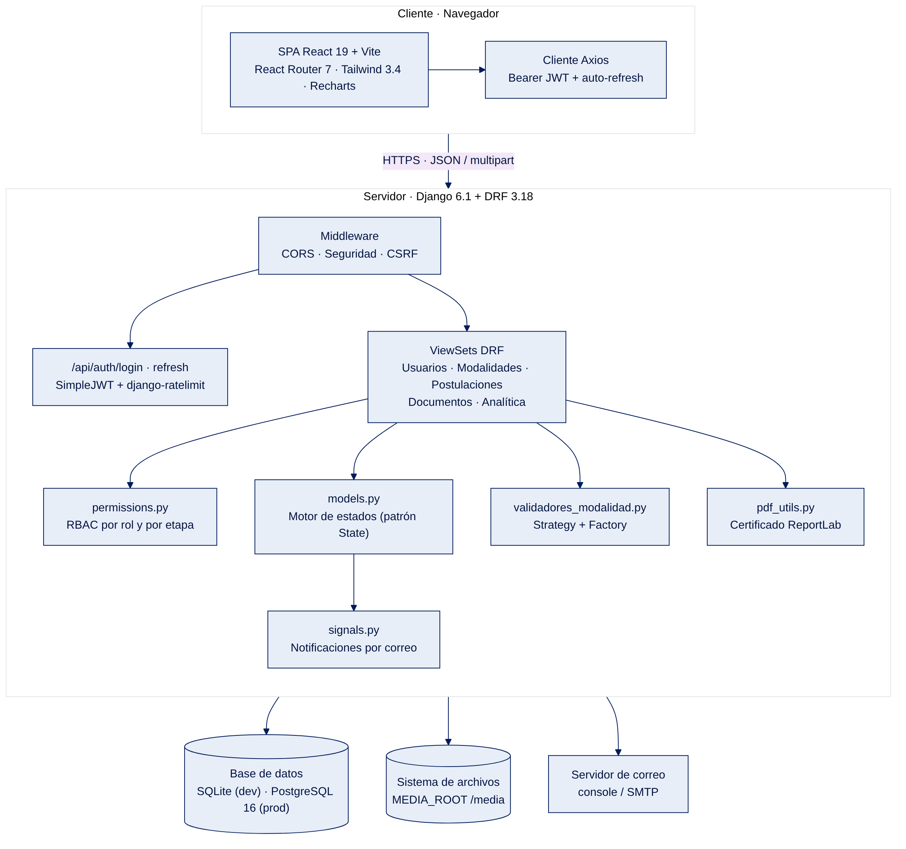
Figura 1. Arquitectura lógica de SIGMA ITM (elaborada a partir del código).

3.2 Componentes del backend
Módulo | Responsabilidad
sigma_itm/settings.py | Configuración global: apps instaladas, middleware, DRF, SimpleJWT, base de datos según DB_ENGINE, CORS, zona horaria America/Bogota, idioma es-co, MEDIA_ROOT, backend de correo.
sigma_itm/urls.py | Rutas raíz: /admin/, /api/auth/login/ (con rate limiting y login por usuario o correo), /api/auth/refresh/, /api/ y servicio de /media/ en modo DEBUG.
core/models.py | Modelos de dominio y motor de estados (patrón State). Métodos de negocio: transicionar, solicitar_correccion, modificar_correccion, cancelar_correccion, subsanar_correccion.
core/serializers.py | Serialización y validación: registro de usuarios, validación de archivos por tamaño y tipo MIME real, payloads de transición, corrección y sustentación.
core/views.py | ViewSets DRF que orquestan la lógica: Usuarios, Modalidades, Postulaciones, Documentos y Analítica. Filtrado por rol en get_queryset().
core/permissions.py | Clases de permiso RBAC por rol y la clase PuedeGestionarEtapaActual (permiso por objeto según la etapa).
core/validadores_modalidad.py | Estrategias de validación documental por modalidad (Strategy) y fábrica obtener_validador (Factory + Null Object).
core/signals.py | Receptor post_save sobre HistorialEstado que envía notificaciones por correo (patrón Observer).
core/pdf_utils.py | Construcción del certificado de finalización en PDF con ReportLab.
core/db.py | Búsqueda sin tildes: registra la función SQL UNACCENT en SQLite y el lookup ORM __sinacento.
core/admin.py | Configuración del panel de administración de Django; el historial es de solo lectura.
core/management/commands/seed_data.py | Carga inicial de modalidades y usuarios de demostración.

3.3 Componentes del frontend
Ruta / archivo | Responsabilidad
src/main.jsx, src/App.jsx | Montaje de React y definición de rutas públicas y protegidas.
src/api/client.js | Instancia Axios: añade el token JWT a cada petición y renueva el access token automáticamente ante un 401.
src/context/AuthContext.jsx | Estado global de sesión: login, logout, carga del perfil (/usuarios/me/). Tokens en localStorage.
src/components/RutaProtegida.jsx | Guardián de rutas: exige sesión y, opcionalmente, un rol permitido.
src/components/Layout.jsx | Estructura con barra lateral, encabezado contextual y menú según rol.
src/components/* | EstadoBadge, Timeline, FichaModalidadProyecto, HistorialVersionesDocumento, ModalVisorDocumento.
src/pages/Landing.jsx | Portal público con el catálogo de modalidades.
src/pages/Login.jsx, CrearUsuario.jsx | Inicio de sesión, recuperación de contraseña y registro con solicitud de rol.
src/pages/PanelEstudiante.jsx | Portal del estudiante: radicación, documentos, correcciones, línea de tiempo, certificado.
src/pages/PanelAprobacion.jsx | Panel de evaluación para Asesor, Comité y Administrador.
src/pages/Dashboard.jsx | Tablero de analítica con Recharts.
src/pages/PaginaVisorDocumento.jsx | Visor de documentos en ruta pública /visor (PDF, DOCX e imágenes).
src/constants/modalidades.js | Íconos, colores y nombres de modalidades para la interfaz.

3.4 Patrones de diseño aplicados
Patrón | Dónde | Propósito
State (GoF) | EstadoBase y subclases en models.py; registro _REGISTRO_ESTADOS | Cada estado declara sus transiciones válidas. Agregar un estado no exige modificar los existentes (principio Abierto/Cerrado).
Strategy + Factory | ValidadorModalidad y obtener_validador() | Cada modalidad tiene su propia regla de documentos obligatorios, resuelta por nombre.
Null Object | ValidadorGenerico | Modalidades sin reglas estrictas siempre validan; la revisión es manual.
Observer | signals.py (post_save de HistorialEstado) | Las notificaciones se disparan sin acoplar el envío de correo a la lógica de negocio.
Responsabilidad única | pdf_utils.py, permissions.py | Separa construcción de PDF y reglas de acceso de las vistas.

3.5 Estructura de directorios
sigma-itm/
├── docker-compose.yml Orquestación: db + backend + frontend
├── Makefile, setup.sh, setup.bat
├── backend/
│ ├── manage.py, requirements.txt, Dockerfile, .env.example
│ ├── pyproject.toml, conftest.py Configuración de pytest
│ ├── sigma_itm/ settings.py, urls.py, wsgi.py, asgi.py
│ ├── core/ models, serializers, views, permissions, signals,
│ │ validadores_modalidad, pdf_utils, db, admin, tests
│ │ ├── migrations/ 0001 … 0009
│ │ └── management/commands/seed_data.py
│ └── scripts/simulacion_flujo_completo.py
├── frontend/
│ ├── package.json, vite.config.js, vitest.config.js,
│ │ tailwind.config.js, Dockerfile, .env.example
│ └── src/ api/ context/ components/ constants/ pages/ test/
└── docs/ Manual de usuario, análisis, flujos, estándares, imágenes

4. Requisitos de Acceso y de Plataforma

4.1 Requisitos del cliente
- Navegador moderno con JavaScript habilitado (Google Chrome, Microsoft Edge, Mozilla Firefox o Safari en versiones recientes).
- Conexión estable al servidor de la API.
- Diseño adaptativo con Tailwind CSS: barra lateral colapsable en escritorio y menú desplegable en dispositivos móviles.
- Cuenta activa: los usuarios registrados quedan inactivos hasta la aprobación del Administrador.

4.2 Requisitos del servidor
Recurso | Requisito
Opción A — Contenedores | Docker y Docker Compose v2 (soporte de env_file con required: false)
Opción B — Nativo | Python 3.11 o superior, Node.js 18 o superior (la imagen Docker usa Node 20), npm, Git
Librería del sistema | libmagic (requerida por python-magic; en Windows se usa python-magic-bin)
Base de datos | SQLite (incluido) para desarrollo; PostgreSQL 16 para producción
Puertos | 5173 (Vite), 8000 (Django), 5432 (PostgreSQL)
Recursos sugeridos | 2 vCPU, 2 GB de RAM y almacenamiento suficiente para la carpeta media/ (archivos de hasta 10 MB cada uno)

Nota: los recursos de hardware son una recomendación de dimensionamiento; el repositorio no fija un mínimo.

5. Autenticación y Seguridad

5.1 Mecanismo JWT
El inicio de sesión se realiza con POST /api/auth/login/ enviando username y password. El serializador personalizado EmailOrUsernameTokenObtainPairSerializer acepta indistintamente el nombre de usuario o el correo institucional (búsqueda sin distinción de mayúsculas). La respuesta contiene un par de tokens:
Parámetro SimpleJWT | Valor | Efecto
ACCESS_TOKEN_LIFETIME | 20 minutos | Ventana de exposición corta del token de acceso.
REFRESH_TOKEN_LIFETIME | 7 días | Duración máxima de la sesión sin volver a autenticarse.
ROTATE_REFRESH_TOKENS | True | Cada renovación entrega un refresh token nuevo.
BLACKLIST_AFTER_ROTATION | True | El refresh token anterior queda invalidado en la lista negra.

En el frontend, AuthContext guarda access y refresh en localStorage. El interceptor de respuesta de Axios detecta un 401, solicita POST /api/auth/refresh/ una sola vez y repite la petición original; si la renovación falla, limpia el almacenamiento y redirige a /login.
Si las credenciales son correctas pero la cuenta está inactiva, el login responde 401 con cuenta_pendiente: true y un mensaje explicativo, para que la interfaz distinga una cuenta pendiente de aprobación de una contraseña errónea.

5.2 Roles y permisos
El modelo Usuario extiende AbstractUser con el campo rol (ESTUDIANTE, ASESOR, COMITE, ADMIN), cedula (única), programa_academico y es_auxiliar. Un superusuario de Django se considera administrador (es_admin). El indicador es_auxiliar convierte a un administrador en Administrador Auxiliar, que puede consultar pero no aprobar etapas ni gestionar usuarios.
Clase de permiso | Concede acceso a
EsEstudiante | Usuarios con rol ESTUDIANTE.
EsAsesorOComite | Asesor, Comité y Administrador pleno (excluye auxiliares).
EsComiteOAdmin | Comité y Administrador pleno.
EsAdmin | Solo Administrador pleno (es_admin y no es_auxiliar).
EsAuxiliarOAdmin | Cualquier administrador, pleno o auxiliar (lectura extendida).
SoloLecturaOAdmin | Lectura para cualquier autenticado; escritura solo Administrador pleno.
PuedeGestionarEtapaActual | Permiso por objeto según la etapa de la postulación (ver 5.3).

Además de las clases de permiso, cada ViewSet restringe los datos en get_queryset(): el estudiante solo ve sus postulaciones y documentos; el asesor solo los proyectos que tiene asignados; Comité y Administrador ven todos.

5.3 Control de acceso por etapa
Estado de la postulación | Quién puede gestionarla
POSTULACION, REVISION_DOCUMENTAL, APROBACION, REVISION_COMITE | Comité de Trabajos de Grado o Administrador pleno
EN_PROCESO, SUSTENTACION | Únicamente el Docente Asesor asignado a esa postulación, o Administrador pleno
FINALIZADO, RECHAZADO | Nadie: estados terminales, no admiten modificaciones

Cuando el permiso se niega, la API responde 403 con un mensaje que explica qué rol corresponde a la etapa. Esta regla materializa el principio institucional de que, durante la ejecución (Etapa 3), el estudiante interactúa exclusivamente con su Docente Asesor.

5.4 Guardias de rutas en el frontend
Ruta | Acceso | Componente
/ | Pública | Landing
/login | Pública | Login (incluye recuperación de contraseña)
/registro | Pública | CrearUsuario
/visor | Pública | PaginaVisorDocumento
/app | Autenticado | PanelEstudiante si rol = ESTUDIANTE; en otro caso PanelAprobacion
/app/aprobaciones | ASESOR, COMITE, ADMIN | PanelAprobacion
/app/dashboard | ASESOR, COMITE, ADMIN | Dashboard
Cualquier otra | — | Redirección a /

RutaProtegida redirige a /login si no hay sesión y a / si el rol no está permitido. Estas guardias son de experiencia de usuario; la autorización efectiva siempre se aplica en el servidor.

5.5 Otras medidas de seguridad
- Limitación de intentos (anti fuerza bruta): el login usa django-ratelimit por dirección IP: 5 intentos cada 15 minutos en producción y 100 por minuto con DEBUG=True. Al exceder el límite responde HTTP 429.
- Activación administrada de cuentas: el registro público crea cuentas con is_active=False; solo un Administrador pleno puede aprobarlas o rechazarlas. El registro no permite solicitar el rol ADMIN.
- Validación de archivos por contenido: tamaño máximo de 10 MB y tipo MIME detectado por *magic bytes* (PDF, DOCX, JPG/JPEG, PNG). Si libmagic no está disponible, se usa la extensión como respaldo.
- Contraseñas: almacenadas con el hasher de Django; el registro exige mínimo 8 caracteres y confirmación.
- CORS: orígenes permitidos por CORS_ALLOWED_ORIGINS; con DEBUG=True se permiten todos los orígenes.
- Ordenamiento seguro: el parámetro ordering solo acepta una lista blanca de campos, evitando inyección en ORDER BY.
- Auditoría inmutable: HistorialEstado no se puede crear ni editar desde el panel de Django y cada acción relevante genera un registro.
- Integridad de procesos cerrados: un estudiante no puede modificar ni eliminar documentos o versiones de un proceso FINALIZADO o RECHAZADO.

6. Motor de Estados del Trámite

6.1 Estados y transiciones
El ciclo de vida de una Postulacion lo gobierna una máquina de estados finita implementada con el patrón State. El diccionario _REGISTRO_ESTADOS es la única fuente de verdad de las transiciones; el serializador expone transiciones_disponibles para que el frontend nunca codifique el mapa.
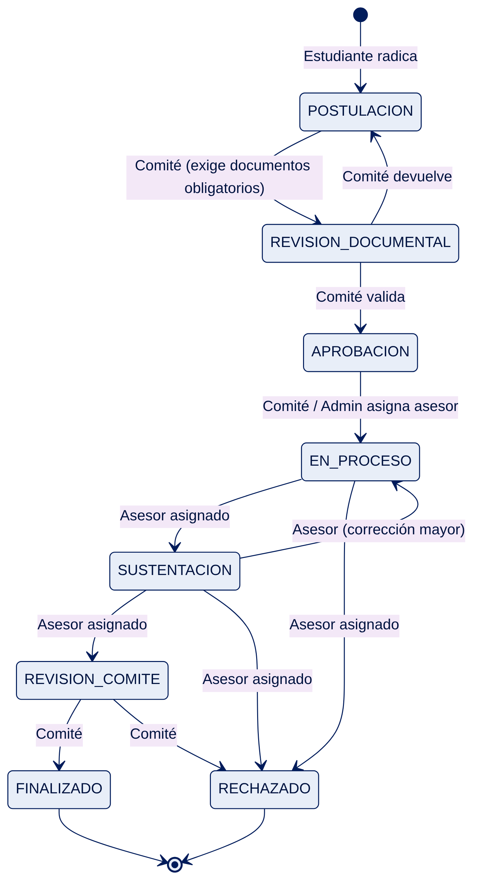
Figura 2. Máquina de estados implementada en core/models.py.
Estado | Etiqueta | Transiciones permitidas | Etapa institucional
POSTULACION | Postulación | REVISION_DOCUMENTAL | E1 Radicación
REVISION_DOCUMENTAL | Revisión Documental | APROBACION, POSTULACION | E2 Aval y asignación
APROBACION | Aprobación | EN_PROCESO | E2 Aval y asignación
EN_PROCESO | En Proceso | SUSTENTACION, RECHAZADO | E3 Ejecución
SUSTENTACION | Sustentación | REVISION_COMITE, EN_PROCESO, RECHAZADO | E4 Sustentación
REVISION_COMITE | Revisión Comité | FINALIZADO, RECHAZADO | E5 Cierre
FINALIZADO | Finalizado | — (terminal) | E5 Cierre y grado
RECHAZADO | Rechazado | — (terminal) | —

6.2 Reglas de negocio del motor
- Validación documental previa: para pasar a REVISION_DOCUMENTAL la vista ejecuta el validador de la modalidad; si faltan documentos obligatorios responde 400 con la lista documentos_faltantes.
- Bloqueo por corrección pendiente: si requiere_correccion=True, transiciones_disponibles devuelve una lista vacía y cualquier intento de transición responde 400.
- Rechazo solo en etapas avanzadas: RECHAZADO solo es alcanzable desde EN_PROCESO, SUSTENTACION o REVISION_COMITE; en las etapas iniciales el Comité devuelve el trámite a POSTULACION.
- Estados terminales inmutables: FINALIZADO y RECHAZADO no tienen transiciones de salida ni admiten nuevas correcciones.
- Auditoría de cada transición: transicionar() limpia la corrección pendiente, guarda el nuevo estado y crea un HistorialEstado con estado anterior, nuevo, usuario y observación.
- Cancelación de postulaciones: solo es posible en estado POSTULACION, por el estudiante dueño o un Administrador pleno.

6.3 Ciclo de corrección y subsanación
En cualquier etapa no terminal, el evaluador responsable puede solicitar una corrección sin cambiar de estado. El trámite se congela hasta que el estudiante subsana:
Acción | Endpoint | Quién | Efecto
Solicitar corrección | POST /postulaciones/{id}/solicitar_correccion/ | Evaluador de la etapa | Observación (mín. 10 caracteres) y archivo opcional; requiere_correccion=True.
Modificar corrección | POST/PATCH …/modificar_correccion/ | Evaluador de la etapa | Edita observación o archivo antes de la subsanación.
Cancelar corrección | POST …/cancelar_correccion/ | Evaluador de la etapa | Retira la solicitud y reanuda el trámite.
Subsanar | POST …/subsanar_correccion/ | Estudiante titular | Mensaje (mín. 10 caracteres) y archivo corregido obligatorios; crea un Documento "Subsanación - …" y desbloquea el trámite.

Todos estos eventos quedan en HistorialEstado con es_correccion=True y estado anterior igual al nuevo, lo que permite distinguirlos de los avances reales.

7. Manual Funcional por Módulos

7.1 Módulo: Usuarios y cuentas
- Registro público (/registro, POST /api/usuarios/registrar/): usuario, nombres, apellidos, correo, rol (Estudiante, Asesor o Comité), cédula, programa académico, contraseña y confirmación. Valida unicidad de usuario y cédula. La cuenta queda pendiente.
- Aprobación (GET /api/usuarios/pendientes/, POST /api/usuarios/{id}/aprobar/): el Administrador pleno activa la cuenta.
- Rechazo (POST /api/usuarios/{id}/rechazar/): elimina la solicitud inactiva; acepta un motivo que se registra en el log.
- Perfil (GET /api/usuarios/me/): datos del usuario autenticado, usados por AuthContext.
- Recuperación de contraseña (POST /api/usuarios/recuperar_password/): el usuario activo indica usuario o correo, su cédula y la nueva contraseña (mín. 6 caracteres).
- Asesores activos (GET /api/usuarios/asesores/): lista para el selector de asignación.

7.2 Módulo: Catálogo de modalidades
El modelo Modalidad (nombre único, descripción, requisitos, activa) es administrable: cualquier usuario autenticado lo consulta y solo el Administrador pleno lo modifica. seed_data carga las modalidades oficiales. Las reglas de documentos obligatorios implementadas en código son:
Modalidad | Validador | Documentos obligatorios
Trabajo de Grado | ValidadorTrabajoDeGrado | Propuesta de proyecto de grado; Certificado de paz y salvo académico; Carta de presentación al comité
Prácticas Profesionales | ValidadorPracticasProfesionales | Carta de aceptación de la empresa; Plan de trabajo aprobado por la empresa; Certificado de matrícula vigente; ARL (seguro de riesgos laborales)
Producto en Laboratorio | ValidadorProductoEnLaboratorio | Propuesta técnica del producto; Aval del laboratorio o grupo de investigación; Certificado de paz y salvo académico
Producto de Investigación | ValidadorProductoDeInvestigacion | Propuesta de investigación firmada; Aval del grupo de investigación; Certificado de paz y salvo académico; Carta de participación en proyecto de investigación
Pasantía, Emprendimiento, Reconocimiento Laboral, Certificación, Cursos de Posgrado, Ingeniería para la Gente | ValidadorGenerico | Sin exigencia automática; revisión manual por el evaluador

Importante: el validador se resuelve por el nombre exacto de la modalidad. Si se renombra una modalidad en la base de datos, debe actualizarse también _REGISTRO_VALIDADORES, o la modalidad pasará a validarse con la estrategia genérica.

7.3 Módulo: Postulaciones (trámites)
- Radicación: el estudiante crea la postulación (modalidad y título). Si faltan documentos, la respuesta incluye advertencias_documentos sin bloquear la creación.
- Consulta: listado paginado (20 por página, page_size hasta 500) con filtros estado, estados (lista separada por comas), modalidad (id o nombre), asesor (id o sin_asignar), programa, search/q (sin tildes en SQLite), anio, mes, creada_desde, creada_hasta y ordering.
- Transición: POST /postulaciones/{id}/transicionar/ con nuevo_estado y observacion opcional.
- Validación previa: GET /postulaciones/{id}/validar_documentos/ informa los documentos faltantes.
- Historial: GET /postulaciones/{id}/historial/ devuelve la bitácora completa.
- Programas: GET /postulaciones/programas/ alimenta el filtro de programa académico del panel.

7.4 Módulo: Documentos y versionado
Cada Documento pertenece a una postulación y conserva un historial de versiones (VersionDocumento) con número, archivo, descripción, motivo y autor.
- Al crear un documento se registra automáticamente la versión 1.
- Al reemplazar el archivo (PUT/PATCH con archivo) se crea la versión siguiente con el motivo o la descripcion enviada; si el documento no tenía versiones, primero se preserva la original como v1.
- POST /documentos/{id}/reemplazar-version/ corrige el archivo de una versión concreta; si es la vigente, actualiza el archivo principal.
- DELETE o POST /documentos/{id}/eliminar-version/ elimina una versión; si era la única, elimina el documento completo; si era la vigente, el documento vuelve a la versión anterior.
- Administrador y Comité ven el listado en formato de repositorio (DocumentoRepositorioSerializer) con filtros search, modalidad y postulacion.

7.5 Módulo: Asignación de asesor y directrices
El Comité o el Administrador pleno asigna el asesor con POST /postulaciones/{id}/asignar_asesor/ enviando asesor_id, una directriz opcional (mensaje o instruccion) y un archivo opcional. Con transicionar=true el trámite avanza automáticamente al siguiente estado no terminal (de APROBACION a EN_PROCESO). La directriz puede editarse con modificar_directriz o eliminarse con eliminar_directriz. El asesor asignado recibe un correo con la directriz.

7.6 Módulo: Sustentación
El asesor asignado comunica fecha, hora, lugar e instrucciones con POST /postulaciones/{id}/notificar_sustentacion/ (mensaje de mínimo 10 caracteres y archivo opcional). La notificación puede modificarse o eliminarse. Estas acciones no cambian el estado, pero quedan en el historial. Desde SUSTENTACION el asesor puede enviar a REVISION_COMITE, devolver a EN_PROCESO o rechazar.

7.7 Módulo: Certificado oficial (exportación)
Cuando el trámite está FINALIZADO, GET /postulaciones/{id}/certificado/ genera en el servidor, con ReportLab, un PDF tamaño A4 con datos del estudiante, cédula, programa, modalidad, título, asesor, fechas de inicio y finalización y espacio de firma del Comité. Se entrega como descarga con nombre certificado_<usuario>_<modalidad>.pdf. En cualquier otro estado responde 400.

8. Panel Administrativo e Informes

8.1 Tablero de analítica
GET /api/analitica/ (Asesor, Comité, Administrador pleno) devuelve por_estado, por_modalidad, total_procesos, requiere_correccion y sin_asesor. Para el asesor las métricas se limitan a sus proyectos; Comité y Administrador ven el consolidado institucional. La página /app/dashboard las representa con gráficos de Recharts.
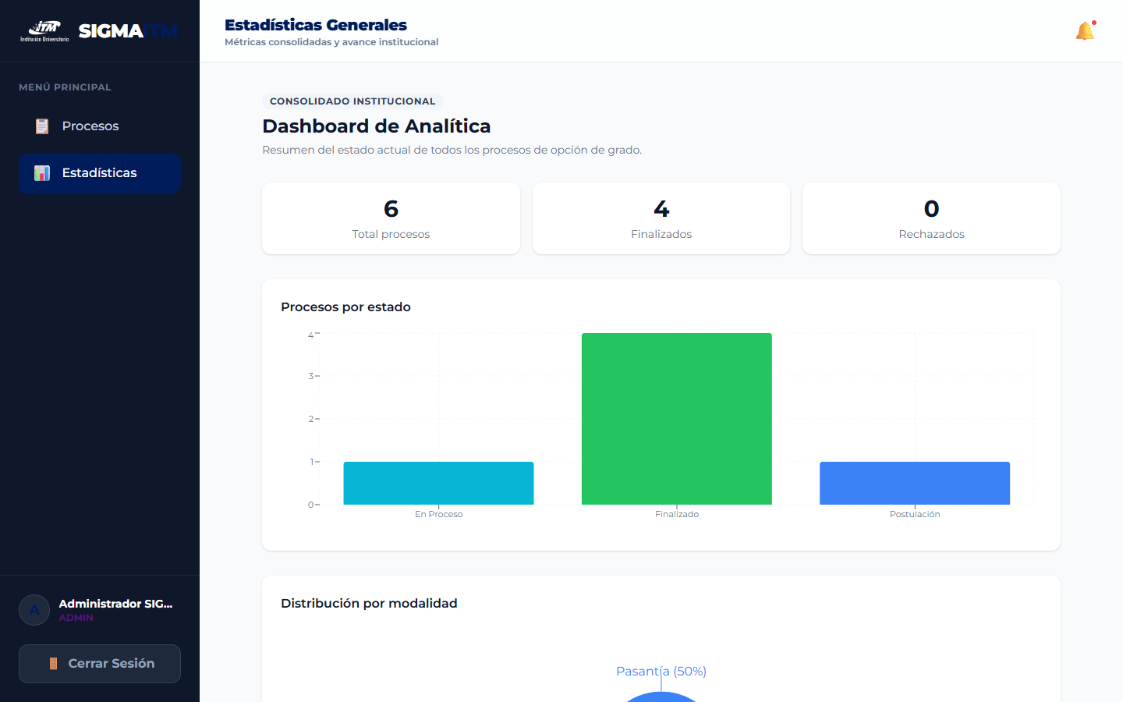
Figura 3. Dashboard de analítica institucional.

8.2 Panel de administración de Django
Disponible en /admin/ para usuarios is_staff. Permite gestionar usuarios (incluidos rol, cédula, programa y es_auxiliar), modalidades y postulaciones con sus documentos e historial en línea. El historial de estados es de solo lectura: no se puede agregar ni modificar desde este panel.

9. Interfaz Principal y Navegación
La interfaz usa Tailwind CSS con la paleta institucional definida en tailwind.config.js: azul oscuro #001340, azul #011C5B, púrpura #661081, púrpura claro #910581 y gris #C6C6C6, con la tipografía Montserrat. La barra lateral muestra "Mi Proceso" para el estudiante y "Procesos" y "Estadísticas" para los demás roles.
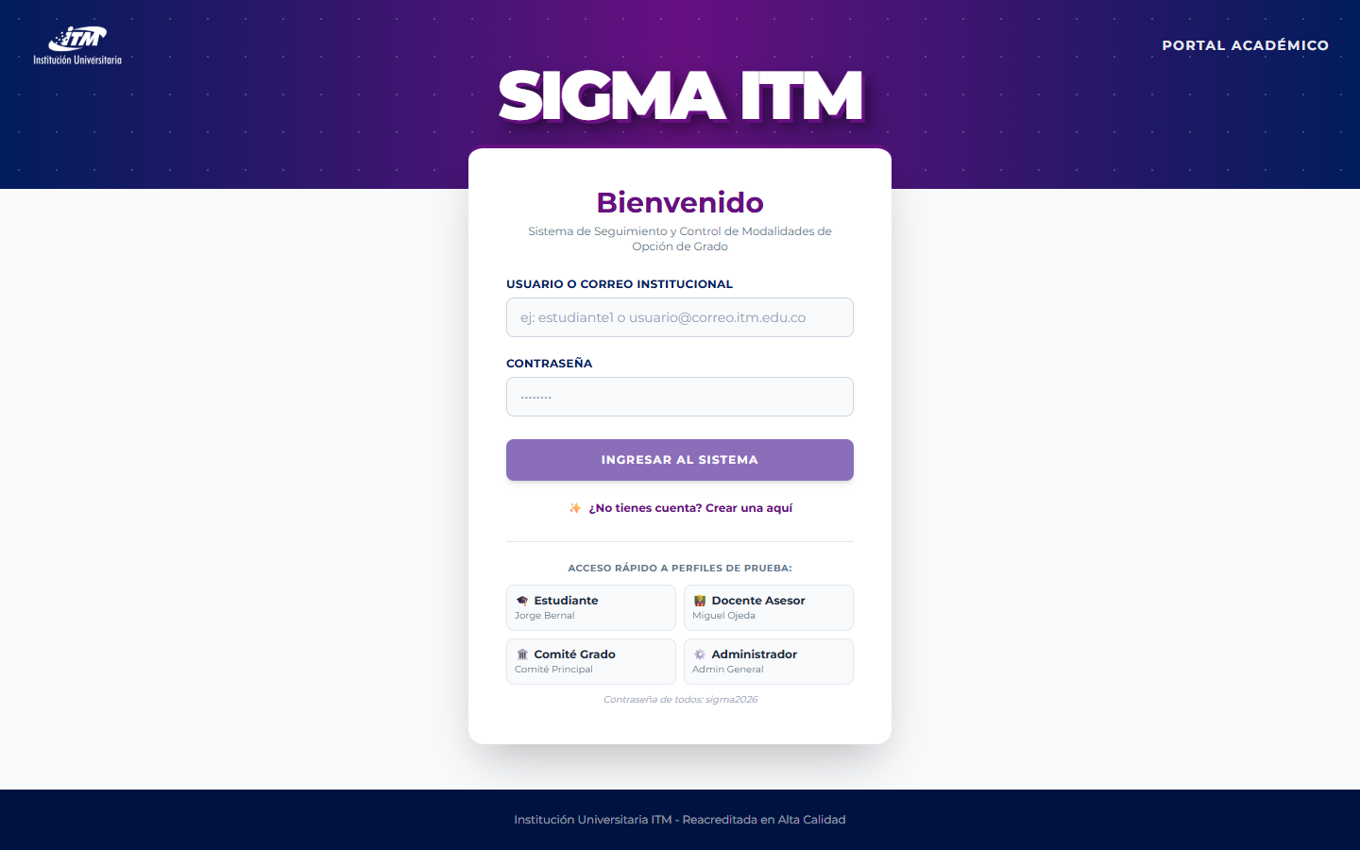
Figura 4. Inicio de sesión institucional.
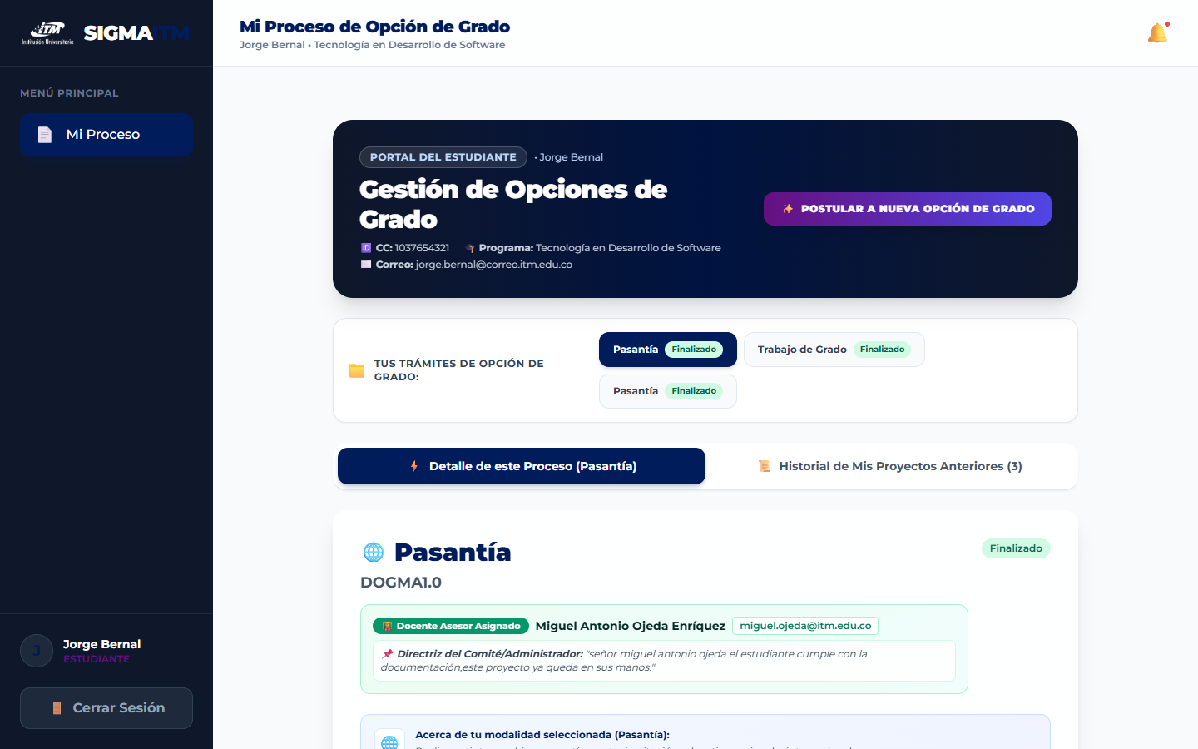
Figura 5. Portal del estudiante.
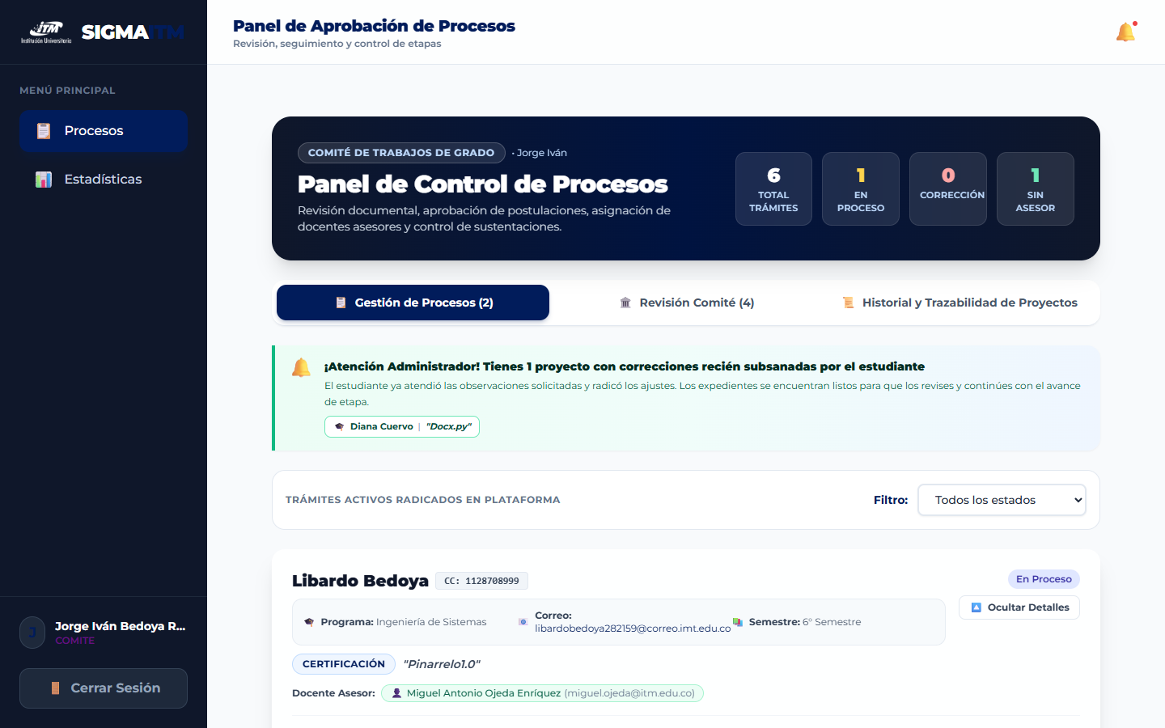
Figura 6. Panel de control de procesos (Comité de Trabajos de Grado).

10. Flujos Completos de Usuario
El script backend/scripts/simulacion_flujo_completo.py ejecuta este flujo de punta a punta. En términos de API, el recorrido estándar es:
- Registro y activación: el usuario se registra (/usuarios/registrar/) → el Administrador aprueba (/usuarios/{id}/aprobar/).
- Radicación (Estudiante): inicia sesión → crea la postulación → sube los documentos obligatorios (/documentos/).
- Revisión documental (Comité): transiciona a REVISION_DOCUMENTAL (valida documentos) → solicita correcciones si aplica → el estudiante subsana → transiciona a APROBACION.
- Asignación (Comité/Admin): asigna asesor con directriz y transicionar=true → EN_PROCESO. Se notifica al asesor.
- Ejecución (Asesor): revisa entregables, solicita correcciones → transiciona a SUSTENTACION.
- Sustentación (Asesor): notifica fecha y lugar → transiciona a REVISION_COMITE (se notifica al Comité), devuelve a EN_PROCESO o rechaza.
- Cierre (Comité): transiciona a FINALIZADO (se notifica al asesor) o a RECHAZADO.
- Certificación (Estudiante): descarga el certificado PDF.

11. Validaciones y Manejo de Errores

11.1 Validaciones del backend
Regla | Ubicación | Mensaje / respuesta
Archivo > 10 MB | DocumentoSerializer.validate_archivo | 400 con el tamaño detectado
Tipo MIME no permitido | DocumentoSerializer.validate_archivo | 400 "Tipo de archivo no permitido (detectado: …)"
Usuario o cédula duplicados | RegistroUsuarioSerializer | 400 por campo
Contraseñas no coinciden / menos de 8 caracteres | RegistroUsuarioSerializer | 400 en confirmar_password / password
Rol ADMIN en registro | RegistroUsuarioSerializer.validate_rol | 400
Observación de corrección < 10 caracteres | SolicitudCorreccionSerializer | 400
Subsanación sin mensaje (≥10) o sin archivo | PostulacionViewSet.subsanar_correccion | 400
Transición no permitida o con corrección pendiente | Postulacion.transicionar / vista | 400 con transiciones permitidas
Documentos obligatorios faltantes | vista transicionar | 400 con documentos_faltantes
Eliminar postulación fuera de POSTULACION | PostulacionViewSet.destroy | 400
Certificado de trámite no finalizado | PostulacionViewSet.certificado | 400

11.2 Códigos HTTP
Código | Significado en SIGMA ITM
400 Bad Request | Regla de negocio o validación incumplida; el cuerpo trae detail o errores por campo.
401 Unauthorized | Token ausente, inválido o expirado; o cuenta pendiente de aprobación (cuenta_pendiente).
403 Forbidden | Rol o etapa sin autorización; estudiante sobre otro trámite; cuenta inactiva en recuperación de contraseña.
404 Not Found | Recurso inexistente o fuera del queryset del rol; asesor no válido; cuenta no encontrada.
429 Too Many Requests | Límite de intentos de login excedido.
500 Internal Server Error | Falla no controlada (por ejemplo, al generar el PDF); se registra con logger.exception.

11.3 Validaciones del frontend
Los formularios evitan envíos con campos obligatorios vacíos, muestran estados de carga y mensajes de error devueltos por la API, bloquean visualmente los controles de avance cuando hay una corrección pendiente y presentan modo de solo lectura cuando la etapa no corresponde al rol del usuario.

12. Notificaciones por Correo
El receptor notificar_cambio_estado se ejecuta al crearse cada registro de HistorialEstado. Si el envío falla, el cambio de estado no se revierte: el error se registra en el log técnico.
Evento | Condición | Destinatario
Corrección | es_correccion=True | Estudiante
Avance o evento del trámite | es_correccion=False | Estudiante
Asignación de asesor | Observación inicia con "Asesor asignado:" | Asesor asignado
Envío a revisión final | De SUSTENTACION a un estado distinto de RECHAZADO | Todos los miembros activos del Comité con correo
Finalización | Nuevo estado FINALIZADO | Asesor asignado

En desarrollo, EMAIL_BACKEND usa la consola (los correos se imprimen en la terminal de Django). En producción se configura SMTP con las variables EMAIL_HOST, EMAIL_PORT, EMAIL_USE_TLS, EMAIL_HOST_USER, EMAIL_HOST_PASSWORD y DEFAULT_FROM_EMAIL.
Importante: settings.py solo lee EMAIL_BACKEND desde el entorno. Para usar SMTP real hay que añadir en settings.py la lectura de las demás variables de correo con config(...).

13. Base de Datos

13.1 Esquema de datos
El motor se selecciona con DB_ENGINE: sqlite crea backend/db.sqlite3; postgres usa las variables DB_NAME, DB_USER, DB_PASSWORD, DB_HOST y DB_PORT. El modelo de usuario personalizado se declara con AUTH_USER_MODEL = 'core.Usuario'.
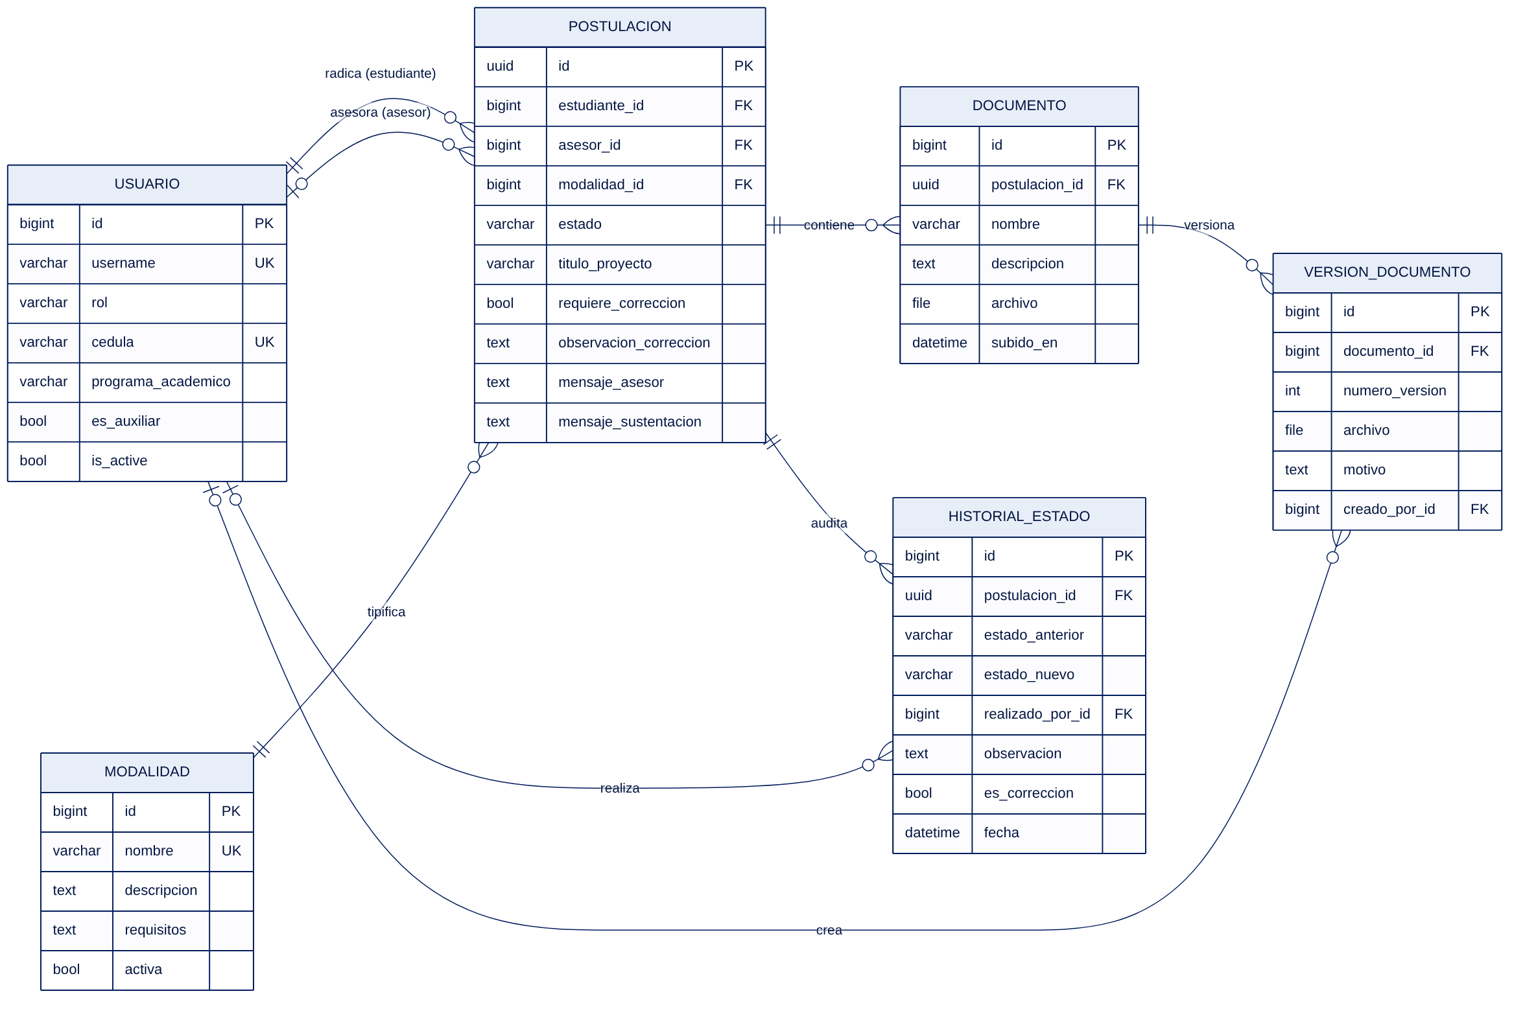
Figura 7. Modelo entidad-relación (campos principales).

13.2 Diccionario de datos

Usuario (core_usuario)
Campo | Tipo | Descripción
id | BigAutoField (PK) | Identificador
username, password, first_name, last_name, email | Heredados de AbstractUser | Credenciales y datos personales
rol | CharField(20) | ESTUDIANTE (por defecto), ASESOR, COMITE, ADMIN
cedula | CharField(20), único, nulo | Documento de identidad; usado en la recuperación de contraseña
programa_academico | CharField(150) | Programa del estudiante
es_auxiliar | Boolean | Administrador con permisos restringidos
is_active | Boolean | Falso hasta la aprobación del Administrador

Modalidad (core_modalidad)
Campo | Tipo | Descripción
id | BigAutoField (PK) | Identificador
nombre | CharField(100), único | Nombre canónico (debe coincidir con los validadores)
descripcion, requisitos | TextField | Texto informativo
activa | Boolean | Disponibilidad
creada_en | DateTime (auto) | Fecha de creación

Postulacion (core_postulacion)
Campo | Tipo | Descripción
id | UUID (PK) | Identificador no secuencial
estudiante | FK Usuario, CASCADE | Titular del trámite
modalidad | FK Modalidad, PROTECT | No permite borrar modalidades en uso
asesor | FK Usuario, SET_NULL, nulo | Docente asesor asignado
estado | CharField(30) | Estado del motor (por defecto POSTULACION)
titulo_proyecto | CharField(255) | Título del proyecto
requiere_correccion, observacion_correccion, archivo_correccion | Boolean, Text, File | Corrección pendiente (correcciones/%Y/%m/)
mensaje_subsanacion, subsanado_en | Text, DateTime | Respuesta del estudiante
mensaje_asesor, archivo_asesor | Text, File | Directriz para el asesor (mensajes_asesor/%Y/%m/)
mensaje_sustentacion, archivo_sustentacion | Text, File | Citación a sustentación (sustentaciones/%Y/%m/)
creada_en, actualizada_en | DateTime | Auditoría temporal; orden por defecto -creada_en

Documento, VersionDocumento e HistorialEstado
Tabla | Campos clave | Notas
Documento | postulacion (FK, CASCADE), nombre, descripcion, archivo (documentos/%Y/%m/), subido_en | Documento vigente del expediente
VersionDocumento | documento (FK, CASCADE), numero_version, archivo (documentos/versiones/%Y/%m/), descripcion, motivo, creado_en, creado_por (FK, SET_NULL) | Orden -numero_version
HistorialEstado | postulacion (FK, CASCADE), estado_anterior, estado_nuevo, realizado_por (FK, SET_NULL), observacion, fecha, es_correccion | Bitácora de auditoría; orden -fecha

Además, la app token_blacklist de SimpleJWT crea sus tablas de tokens emitidos y en lista negra, y Django crea las tablas estándar de autenticación, sesiones y administración.

13.3 Migraciones
Migración | Contenido
0001_initial | Modelos base: Usuario, Modalidad, Postulacion, Documento, HistorialEstado
0002 | HistorialEstado.es_correccion y campos de corrección
0003 | Documento.descripcion y Postulacion.mensaje_asesor
0004 | Postulacion.archivo_correccion
0005 | mensaje_subsanacion y subsanado_en
0006 | Mensaje y archivo de sustentación
0007 | Postulacion.archivo_asesor
0008 | Ajustes de choices en HistorialEstado
0009 | Modelo VersionDocumento

13.4 Lógica de negocio y triggers
No se usan procedimientos almacenados ni triggers de base de datos. Toda la lógica vive en la aplicación: los métodos del modelo Postulacion y la señal post_save de HistorialEstado. Esto mantiene el sistema portable entre SQLite y PostgreSQL. Para que la búsqueda sin tildes funcione en SQLite, core/db.py registra la función UNACCENT en cada conexión; en PostgreSQL se usa icontains estándar.

13.5 Mantenimiento de la base de datos
El repositorio no incluye tareas automáticas de respaldo. Se recomienda programar en el servidor de producción:
- Respaldo diario de PostgreSQL, por ejemplo: docker exec sigma_itm_db pg_dump -U sigma_itm sigma_itm > respaldo_$(date +%F).sql.
- Respaldo del volumen media_files (expedientes y versiones de documentos), que no está en la base de datos.
- Restauración: psql -U sigma_itm sigma_itm < respaldo.sql y copia del directorio media/.
- Aplicar python manage.py migrate en cada despliegue y no editar migraciones ya aplicadas.
- Purgar periódicamente los tokens expirados con python manage.py flushexpiredtokens (comando de SimpleJWT).

14. API e Integraciones

14.1 Convenciones
Prefijo base: /api/. Autenticación por defecto: JWT (IsAuthenticated). Paginación: PageNumberPagination con 20 elementos. Las acciones personalizadas usan el nombre del método con guion bajo (por ejemplo solicitar_correccion), salvo las de documentos que declaran url_path con guion. La API no expone documentación Swagger/OpenAPI; este capítulo es la referencia.

14.2 Autenticación
Método | Endpoint | Permiso | Descripción
POST | /api/auth/login/ | Público | Obtiene access y refresh (usuario o correo + contraseña).
POST | /api/auth/refresh/ | Público | Renueva el access token y rota el refresh.

14.3 Usuarios
Método | Endpoint | Permiso | Descripción
GET/POST | /api/usuarios/ | Admin pleno | CRUD de usuarios.
GET/PUT/PATCH/DELETE | /api/usuarios/{id}/ | Admin pleno | Detalle y edición.
GET | /api/usuarios/me/ | Autenticado | Perfil propio.
GET | /api/usuarios/asesores/ | Asesor/Comité/Admin | Asesores activos.
GET | /api/usuarios/pendientes/ | Admin pleno | Cuentas inactivas.
POST | /api/usuarios/{id}/aprobar/ | Admin pleno | Activa la cuenta.
POST | /api/usuarios/{id}/rechazar/ | Admin pleno | Elimina la solicitud (motivo opcional).
POST | /api/usuarios/registrar/ | Público | Registro pendiente de aprobación.
POST | /api/usuarios/recuperar_password/ | Público | identificador, cedula, nueva_password.

14.4 Modalidades
Método | Endpoint | Permiso | Descripción
GET | /api/modalidades/[{id}/] | Autenticado | Catálogo.
POST/PUT/PATCH/DELETE | /api/modalidades/[{id}/] | Admin pleno | Administración del catálogo.

14.5 Postulaciones
Método | Endpoint | Permiso | Descripción
GET | /api/postulaciones/ | Según rol | Listado filtrado y paginado.
POST | /api/postulaciones/ | Autenticado | Radica una postulación a nombre del usuario.
GET/PUT/PATCH | /api/postulaciones/{id}/ | Según rol | Detalle y edición (estado de solo lectura).
DELETE | /api/postulaciones/{id}/ | Dueño o Admin | Solo en POSTULACION.
GET | /api/postulaciones/programas/ | Asesor/Comité/Admin | Programas para filtro.
POST | …/{id}/transicionar/ | Etapa | nuevo_estado, observacion.
POST | …/{id}/solicitar_correccion/ | Etapa | observacion, archivo opcional.
POST/PATCH | …/{id}/modificar_correccion/ | Etapa | observacion, archivo, eliminar_archivo.
POST | …/{id}/cancelar_correccion/ | Etapa | Retira la corrección.
POST | …/{id}/subsanar_correccion/ | Estudiante titular | mensaje, archivo obligatorios.
POST/PATCH | …/{id}/asignar_asesor/ | Comité/Admin | asesor_id, mensaje, archivo, transicionar.
POST/PATCH | …/{id}/modificar_directriz/ | Comité/Admin | Edita la directriz.
DELETE | …/{id}/eliminar_directriz/ | Comité/Admin | Elimina la directriz.
POST | …/{id}/notificar_sustentacion/ | Etapa | mensaje, archivo opcional.
POST/PATCH | …/{id}/modificar_sustentacion/ | Etapa | Edita la citación.
DELETE | …/{id}/eliminar_sustentacion/ | Etapa | Elimina la citación.
GET | …/{id}/historial/ | Según rol | Bitácora de auditoría.
GET | …/{id}/certificado/ | Según rol | PDF (solo FINALIZADO).
GET | …/{id}/validar_documentos/ | Según rol | Documentos faltantes.

14.6 Documentos y analítica
Método | Endpoint | Permiso | Descripción
GET/POST | /api/documentos/ | Según rol | Listado (filtros search, modalidad, postulacion) y carga multipart.
GET/PUT/PATCH/DELETE | /api/documentos/{id}/ | Según rol | Detalle, reemplazo (nueva versión) y borrado.
POST | /api/documentos/{id}/reemplazar-version/ | Según rol | archivo, version_id o numero_version, motivo.
DELETE/POST | /api/documentos/{id}/eliminar-version/ | Según rol | version_id o numero_version.
GET | /api/analitica/ | Asesor/Comité/Admin | Métricas por estado y modalidad.

14.7 Ejemplo de uso
# 1. Obtener tokens
curl -X POST http://127.0.0.1:8000/api/auth/login/ \
-H "Content-Type: application/json" \
-d '{"username":"comite1","password":"sigma2026"}'

# 2. Avanzar una postulación
curl -X POST http://127.0.0.1:8000/api/postulaciones/<uuid>/transicionar/ \
-H "Authorization: Bearer <access>" \
-H "Content-Type: application/json" \
-d '{"nuevo_estado":"REVISION_DOCUMENTAL","observacion":"Radicación completa"}'

15. Instalación y Despliegue

15.1 Opción A: Docker Compose (recomendada)
git clone <url-del-repositorio> && cd sigma-itm
cp backend/.env.example backend/.env
cp frontend/.env.example frontend/.env
docker compose up -d # o: make docker-up
Compose levanta tres servicios: db (postgres:16-alpine con healthcheck pg_isready), backend (ejecuta migrate, seed_data y runserver 0.0.0.0:8000 cuando la base está sana) y frontend (Vite en el puerto 5173). Los datos persisten en los volúmenes postgres_data y media_files. Accesos: frontend http://localhost:5173, API http://localhost:8000/api/, administración http://localhost:8000/admin/.

15.2 Opción B: Entorno local
# Backend
cd backend
python -m venv venv
source venv/bin/activate # Windows: .\venv\Scripts\activate
pip install -r requirements.txt
cp .env.example .env # SQLite por defecto
python manage.py migrate
python manage.py seed_data
python manage.py createsuperuser
python manage.py runserver 8000

# Frontend (otra terminal)
cd frontend
npm install
cp .env.example .env
npm run dev # http://localhost:5173
Los scripts setup.sh (Linux/macOS) y setup.bat (Windows) automatizan la preparación del entorno local.

15.3 Configuración de entorno
Variable (backend/.env) | Por defecto | Descripción
SECRET_KEY | clave insegura de desarrollo | Obligatorio cambiarla en producción
DEBUG | True | False en producción (activa el rate limit estricto y desactiva CORS abierto)
ALLOWED_HOSTS | localhost,127.0.0.1 | Dominios del servidor separados por coma
DB_ENGINE | sqlite | sqlite o postgres
DB_NAME / DB_USER / DB_PASSWORD / DB_HOST / DB_PORT | sigma_itm / sigma_itm / — / localhost / 5432 | Conexión PostgreSQL (DB_HOST=db en Docker)
CORS_ALLOWED_ORIGINS | http://localhost:5173,… | Orígenes del frontend
EMAIL_BACKEND | console.EmailBackend | smtp.EmailBackend en producción

Variable (frontend/.env) | Por defecto | Descripción
VITE_API_URL | http://127.0.0.1:8000/api | URL base de la API leída por src/api/client.js

Importante: frontend/.env.example declara VITE_API_BASE_URL, pero el cliente lee VITE_API_URL. Defina VITE_API_URL (o corrija el nombre en uno de los dos archivos); de lo contrario el frontend siempre apuntará a http://127.0.0.1:8000/api.

15.4 Comandos del Makefile
Comando | Acción
make install | Instala dependencias de backend y frontend
make migrate / make makemigrations | Aplica o genera migraciones
make seed | Carga modalidades y usuarios de demostración
make superuser | Crea un superusuario
make dev-backend / make dev-frontend | Servidores de desarrollo
make test / test-backend / test-frontend | Ejecuta las pruebas
make lint | Análisis estático del frontend (oxlint)
make docker-build / docker-up / docker-down | Gestión de contenedores
make clean | Elimina cachés y artefactos de compilación

15.5 Usuarios de demostración
Usuario | Contraseña | Rol
estudiante1 | sigma2026 | Estudiante
asesor1 | sigma2026 | Docente Asesor
comite1 | sigma2026 | Comité de Trabajos de Grado
(createsuperuser) | definida al crearlo | Administrador

Importante: al superusuario creado con createsuperuser se le debe asignar rol = ADMIN desde /admin/. El backend lo trata como administrador por ser superusuario, pero el frontend decide panel y menú con el campo rol, que por defecto es ESTUDIANTE.
Seguridad: cambie o elimine las cuentas de demostración antes de exponer el sistema en producción.

15.6 Recomendaciones para producción
La configuración de Docker del repositorio está orientada a desarrollo (usa runserver y el servidor de Vite). Para producción se recomienda:
- DEBUG=False, SECRET_KEY robusta y ALLOWED_HOSTS y CORS_ALLOWED_ORIGINS explícitos.
- Servir Django con un servidor WSGI (por ejemplo Gunicorn sobre sigma_itm.wsgi) detrás de un proxy inverso con HTTPS (Nginx).
- Compilar el frontend con npm run build y servir la carpeta dist/ como estáticos.
- Configurar STATIC_ROOT, ejecutar collectstatic y servir /media/ desde el proxy, ya que Django solo lo sirve con DEBUG=True.
- Configurar SMTP institucional (ver capítulo 12).

16. Pruebas y Aseguramiento de Calidad
Suite | Herramienta | Alcance | Comando
Backend | pytest + pytest-django (core/tests.py) | 57 pruebas: transiciones válidas e inválidas, bloqueo por corrección, historial, validadores por modalidad, RBAC por rol y etapa, correos, subsanación, certificado PDF, aprobación de cuentas | cd backend && pytest -v
Frontend | Vitest + Testing Library (src/test/) | Pruebas de Layout, PanelEstudiante y PanelAprobacion: menú por rol, expediente, bloqueo por corrección, solo lectura, subsanación, descarga de certificado | cd frontend && npm test
Integración | scripts/simulacion_flujo_completo.py | Flujo de punta a punta en 12 pasos | cd backend && python scripts/simulacion_flujo_completo.py
Estático | oxlint | Calidad del código JavaScript/JSX | npm run lint
Compilación | Vite | Verifica que el bundle se genere sin errores | npm run build

Según ARQUITECTURA_RESUMIDA.md, toda modificación debe verificarse ejecutando pytest, npm test y npm run build antes de darse por terminada. Las ramas siguen el formato feature/HU-XX-nombre y los commits la convención Conventional Commits (ver CONTRIBUTING.md).

17. Monitoreo y Logs

17.1 Estructura de logs
Los módulos usan logging.getLogger(__name__). Se registran: aprobación y rechazo de cuentas, registros nuevos, restablecimiento de contraseña, errores al generar el certificado y fallos o advertencias en el envío de correos (por ejemplo, destinatarios sin correo). settings.py no define un diccionario LOGGING, por lo que se aplica la configuración por defecto de Django: salida por consola (visible con docker compose logs -f backend).
Para producción se recomienda añadir LOGGING con un manejador de archivo rotativo (por ejemplo /var/log/sigma-itm/django.log) y configurar ADMINS para recibir correos de errores 500.

17.2 Interpretación de errores
- 401 tras 20 minutos de inactividad: comportamiento esperado; el cliente renueva el token. Si el refresh expiró (7 días) se pide un nuevo inicio de sesión.
- 403 en una acción de panel: el usuario no es el responsable de la etapa (por ejemplo, un asesor no asignado o el Comité en EN_PROCESO).
- 400 "faltan documentos obligatorios": el nombre del documento cargado no coincide con el requisito de la modalidad.
- 500 al descargar el certificado: revisar el log; la excepción completa se registra con logger.exception.

17.3 Auditoría funcional
La trazabilidad de negocio se consulta en HistorialEstado: desde la interfaz (bitácora del expediente), desde la API (/postulaciones/{id}/historial/) o desde /admin/ (filtrable por estado y por tipo de evento).

18. Solución de Problemas (FAQ)
Problema | Causa probable | Solución
"Tu cuenta… pendiente de aprobación" al iniciar sesión | Cuenta con is_active=False | Un Administrador pleno debe aprobarla en el panel o en /admin/.
"Demasiados intentos de inicio de sesión" (429) | Límite por IP | Esperar 15 minutos (producción) o 1 minuto (DEBUG).
El frontend no se conecta a la API en otro servidor | Variable VITE_API_URL no definida | Definir VITE_API_URL en frontend/.env y reiniciar Vite.
Error CORS en el navegador | Origen no incluido | Añadirlo a CORS_ALLOWED_ORIGINS.
"Tipo de archivo no permitido" | El contenido real no es PDF, DOCX, JPG o PNG | Convertir el archivo; renombrar la extensión no funciona.
ImportError o fallo de magic al iniciar | Falta libmagic | Instalar libmagic1 (Debian/Ubuntu) o python-magic-bin (Windows).
El administrador ve el panel de estudiante | Superusuario con rol ESTUDIANTE | Asignar rol = ADMIN en /admin/.
Los botones de avance aparecen deshabilitados | Corrección pendiente | El estudiante debe subsanar o el evaluador cancelar la corrección.
No se puede avanzar a Revisión Documental | Documentos obligatorios faltantes | Cargar documentos cuyo nombre corresponda a los requisitos de la modalidad.
No llegan correos | Backend de consola | Configurar SMTP (capítulo 12).
Los archivos de /media/ no cargan en producción | Django solo los sirve con DEBUG | Servirlos desde el proxy inverso.

19. Mantenimiento y Extensión del Sistema

19.1 Agregar un nuevo estado
- Añadir el valor en EstadoProceso y generar la migración.
- Crear una subclase de EstadoBase con sus transiciones_permitidas y registrarla en _REGISTRO_ESTADOS.
- Actualizar las transiciones de los estados que conducen al nuevo estado.
- Ajustar PuedeGestionarEtapaActual para indicar qué rol gestiona la etapa.
- Añadir pruebas en core/tests.py y actualizar los componentes visuales (EstadoBadge, Timeline).

19.2 Agregar reglas documentales a una modalidad
- Crear una subclase de ValidadorModalidad con nombre_modalidad y documentos_obligatorios.
- Registrarla en _REGISTRO_VALIDADORES con el nombre exacto de la modalidad en la base de datos.
- Añadir las pruebas correspondientes.

19.3 Agregar un endpoint
Implementar la lógica de negocio en el modelo, crear o reutilizar un serializador, exponer la acción con @action en el ViewSet con la clase de permiso adecuada, registrar el evento en HistorialEstado si afecta el trámite y documentarlo en el capítulo 14.

19.4 Reglas del proyecto
- El stack está congelado (ARQUITECTURA_RESUMIDA.md): no se cambian librerías ni frameworks sin autorización.
- La paleta institucional y los estándares de interfaz están en docs/ESTANDARES_Y_PATRONES_ITM.md.
- Los diagramas de flujo se regeneran con frontend/generate_vertical_graph.mjs y frontend/generate_light_diagrams.mjs.

20. Observaciones Técnicas Identificadas
Durante la elaboración del manual se contrastó el código con la documentación interna. Se registran los siguientes puntos para su atención:
# | Observación | Recomendación
1 | README.md documenta el login en /api/token/; la ruta real es /api/auth/login/ (y /api/auth/refresh/). | Actualizar el README.
2 | .env.example del frontend usa VITE_API_BASE_URL, pero client.js lee VITE_API_URL. | Unificar el nombre de la variable.
3 | La recuperación de contraseña solo exige usuario o correo y cédula, y acepta contraseñas de 6 caracteres sin los validadores de Django. | Exigir un factor adicional (enlace por correo) y aplicar validate_password.
4 | settings.py solo lee EMAIL_BACKEND; las variables SMTP del .env.example no se usan. | Leer EMAIL_HOST y demás con config().
5 | Los eventos de subsanación y cancelación (marcados es_correccion) envían al estudiante el correo de "observación pendiente". | Diferenciar la plantilla según el tipo de evento.
6 | seed_data.py repite "Reconocimiento Laboral" (no genera duplicados por get_or_create). | Eliminar la entrada repetida.
7 | El docstring de PuedeGestionarEtapaActual asigna SUSTENTACION al Comité; el código la asigna al asesor. | Corregir el docstring.
8 | Los diagramas SVG de docs/img muestran campos (p. ej. fecha_sustentacion, codigo, mime_type) y transiciones (rechazo desde Postulación o Revisión Documental) que no existen en el código. | Regenerarlos; este manual incluye diagramas fieles al código.
9 | No hay configuración LOGGING, documentación OpenAPI ni respaldos automáticos. | Incorporarlos antes del paso a producción.

21. Soporte y Ayuda

21.1 Documentación complementaria
- docs/MANUAL_DE_USUARIO.md: manual de usuario ilustrado por rol.
- docs/ANALISIS_PROYECTO.md y docs/plan_funcionalidad_flujos.md: análisis y flujos funcionales.
- docs/FLUJO_Y_GRAFOS_PROCESO.md y docs/ESTANDARES_Y_PATRONES_ITM.md: flujo de 5 etapas y estándares.
- docs/Historias_de_Usuario_SIGMA_ITM_310826.docx: historias de usuario HU-01 a HU-15.
- CONTRIBUTING.md: guía de contribución.

21.2 Responsables
Mantenimiento y soporte técnico: equipo de desarrollo de SIGMA ITM — Semillero Fénix Agile, Facultad de Ingenierías del ITM. Los canales oficiales (correo y horario de atención) deben definirse por la Facultad al momento del despliegue institucional.

22. Historial de Cambios (Changelog)
Versión | Fecha | Autor | Descripción
1.0 | 7 de noviembre de 2026 | Jorge Bernal | Versión inicial del Manual de Sistemas. Documenta motor de estados, RBAC por etapa, validación documental por modalidad, versionado de documentos, correcciones y subsanaciones, notificaciones, certificado PDF, analítica, API REST, despliegue con Docker y pruebas automatizadas.

23. Glosario Técnico
Término | Definición
API REST | Interfaz de programación basada en HTTP y recursos, usada por el frontend para comunicarse con el servidor.
Endpoint | URL específica de la API que atiende un tipo de petición.
JWT | JSON Web Token: credencial firmada que identifica al usuario en cada petición.
Access / Refresh token | Token de corta duración para peticiones / token de larga duración para obtener nuevos access tokens.
Blacklist | Lista de tokens invalidados que ya no pueden usarse.
RBAC | Control de acceso basado en roles.
Motor de estados | Máquina de estados finita que define las etapas válidas del trámite y sus transiciones.
Postulación / trámite | Proceso de opción de grado de un estudiante en una modalidad.
Subsanación | Respuesta del estudiante a una corrección, con mensaje y documento corregido.
Magic bytes | Firma binaria al inicio de un archivo que identifica su tipo real.
ORM | Mapeo objeto-relacional de Django para acceder a la base de datos sin SQL manual.
Migración | Archivo versionado que aplica cambios al esquema de la base de datos.
Signal | Mecanismo de Django para reaccionar a eventos (por ejemplo, al guardar un registro).
SPA | Aplicación de página única que se ejecuta en el navegador.
Rate limiting | Límite de peticiones por intervalo para prevenir ataques de fuerza bruta.

24. Conclusiones
SIGMA ITM implementa una arquitectura desacoplada y mantenible, con reglas de negocio concentradas en el dominio (patrones State, Strategy y Observer), control de acceso por rol y por etapa en el servidor, validación de archivos por contenido y trazabilidad completa en HistorialEstado. La suite de pruebas automatizadas y la contenedorización facilitan su evolución y despliegue.
Para el paso a producción se recomienda atender las observaciones del capítulo 20, en particular el endurecimiento de la recuperación de contraseña, la configuración SMTP, el registro de logs persistente, los respaldos automáticos y el despliegue con servidor WSGI y HTTPS.

